EHS-6375双段式高压风机
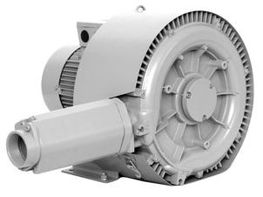
EHS-6375型双段式高压鼓风机
是由台湾升鸿高压风机厂生产的产品：
1.EHS-6375型双段式高压鼓风机是由台湾升鸿高压风机厂生产、质量均通过国家质检局的3C查验,和SGS的认证,CE认证,质量和安全 有极大保障。
2.EHS-6375型双段式高压鼓风机特点： 低震动、高风压、体积小、重量轻低噪音、新设计、风量大、压力高、噪音低、体积小、寿命长、保养容易、铝合金外壳外观优美、吹吸双功能、高品质、高压风机性能稳定等优秀特点。
3.EHS-6375型双段式高压鼓风机认可标准：CE认证，ISO9002认证，3C认证，SGS认证。
4.EHS-6375型双段式高压鼓风机适用于万国电压(世界各国均适用)
5.EHS-6375型双段式高压鼓风机负压吸力从5kpa-45kpa-正压吹力6kpa-65kpa
6.EHS-6375型双段式高压鼓风机流量： 0.8m3in-18.9m3in
7.EHS-6375型双段式高压鼓风机噪音值： 70分贝
8.EHS-6375型双段式高压鼓风机适用于塑胶机械，印刷机械，塑料机械，灌装机械，包装机械，中央供料系统，切割系统，PCB设备，电镀生产线，照相制版，电器设备，医疗设备，各式燃烧机，养殖业等等。
9. 产品保修一年。
